Circuit J — Circuit des mutations et congés (ressources humaines)
Circuit opérationnel complet
Rubrique | Valeur
Système | SIGEC-PN / SIGPN-T — Système d'information de gestion de la Police nationale du Tchad
Éditeur et développeur | TECHNOTCHAD
Version du document | 1.0 — 10 novembre 2026
Statut | Projet pour validation par la hiérarchie : les points marqués « À confirmer » ne sont pas des décisions
Source des informations | Lecture seule du système existant (code, catalogue des rôles et droits, écrans) — aucune donnée, aucun compte, aucun rôle, aucune permission n'a été modifié

Circuit J — Circuit des mutations et congés (ressources humaines)
Le module Ressources humaines gère les dossiers des agents, les mutations, la rotation, la présence, les congés, la formation, la discipline et la paie. Les mutations suivent un circuit à quatre étapes avec séparation des fonctions.
Modules concernés : Ressources humaines
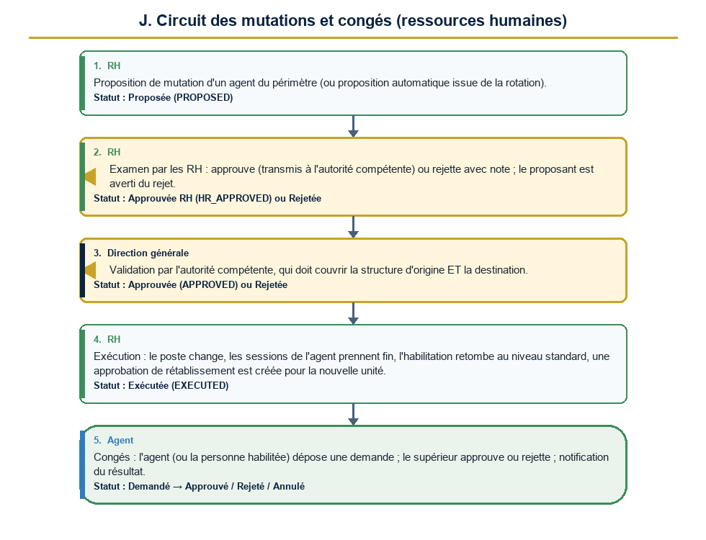
Diagramme du circuit J

Étapes détaillées
N° | Qui | Action | Précisions du système | Statut après l'étape
1 | RH | Proposition de mutation d'un agent du périmètre (ou proposition automatique issue de la rotation). | Numéro MUT-AAAA-NNNNN. | Proposée (PROPOSED)
2 | RH | Examen par les RH : approuve (transmis à l'autorité compétente) ou rejette avec note ; le proposant est averti du rejet. | Droit « examiner les mutations ». | Approuvée RH (HR_APPROVED) ou Rejetée
3 | Direction générale | Validation par l'autorité compétente, qui doit couvrir la structure d'origine ET la destination. | Droit « valider les mutations ». | Approuvée (APPROVED) ou Rejetée
4 | RH | Exécution : le poste change, les sessions de l'agent prennent fin, l'habilitation retombe au niveau standard, une approbation de rétablissement est créée pour la nouvelle unité. | Notifications : agent (« Nouvelle affectation »), proposant (« Mutation exécutée »), unités départ et arrivée, responsables des affaires ouvertes (« Travail à réaffecter »). | Exécutée (EXECUTED)
5 | Agent | Congés : l'agent (ou la personne habilitée) dépose une demande ; le supérieur approuve ou rejette ; notification du résultat. | Types : annuel, exceptionnel, permission, autorisation d'absence, indisponibilité. | Demandé → Approuvé / Rejeté / Annulé

Règles appliquées par le système
- Les données de paie et de discipline sont strictement confidentielles ; chaque lecture est journalisée.
- Celui qui demande une modification de paie ne peut pas la valider.

Statuts
Code | Libellé affiché | Signification
PROPOSED | Proposée
HR_APPROVED | Approuvée par les RH
APPROVED | Approuvée par l'autorité
EXECUTED | Exécutée
REJECTED | Rejetée
CANCELLED | Annulée

Notifications envoyées
Événement | Destinataires | Message
Mutation à examiner | Titulaires du droit d'examen RH | Transfert à examiner
Mutation rejetée | Le proposant | Transfert rejeté
Nouvelle affectation | L'agent muté | Nouvelle affectation
Demande de congé | Titulaires du droit d'approuver les congés | Demande de congé à décider
Résultat de congé | Le demandeur | Demande de congé approuvée / rejetée
Rotation | Titulaires des droits RH | Agents bientôt éligibles à la rotation

Écrans
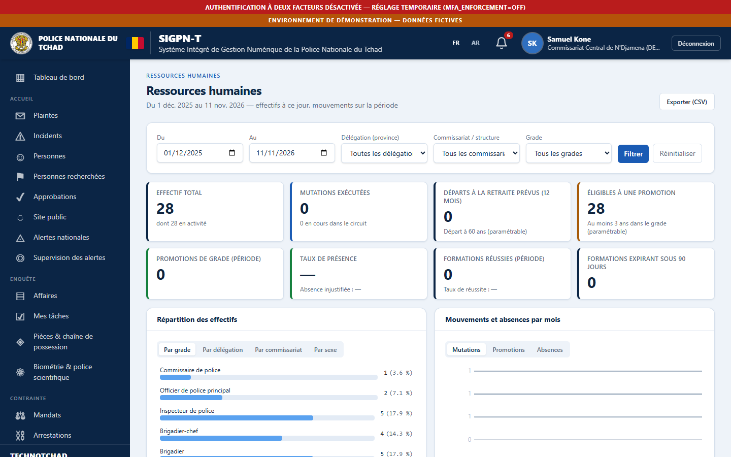
Vue d'ensemble RH
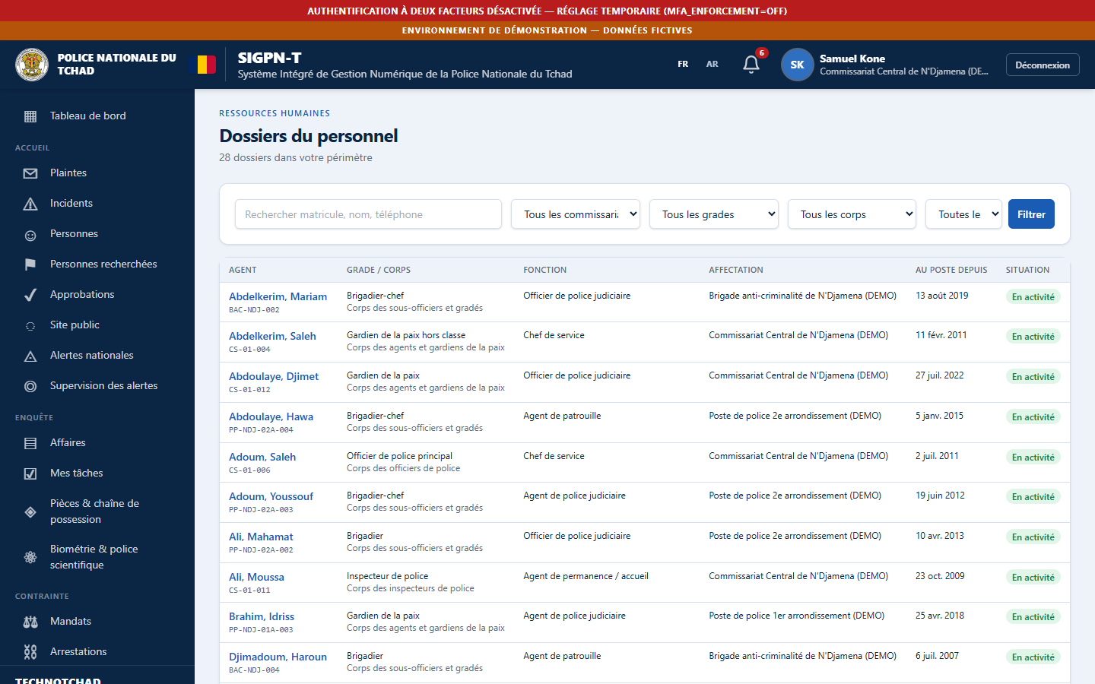
Dossiers du personnel
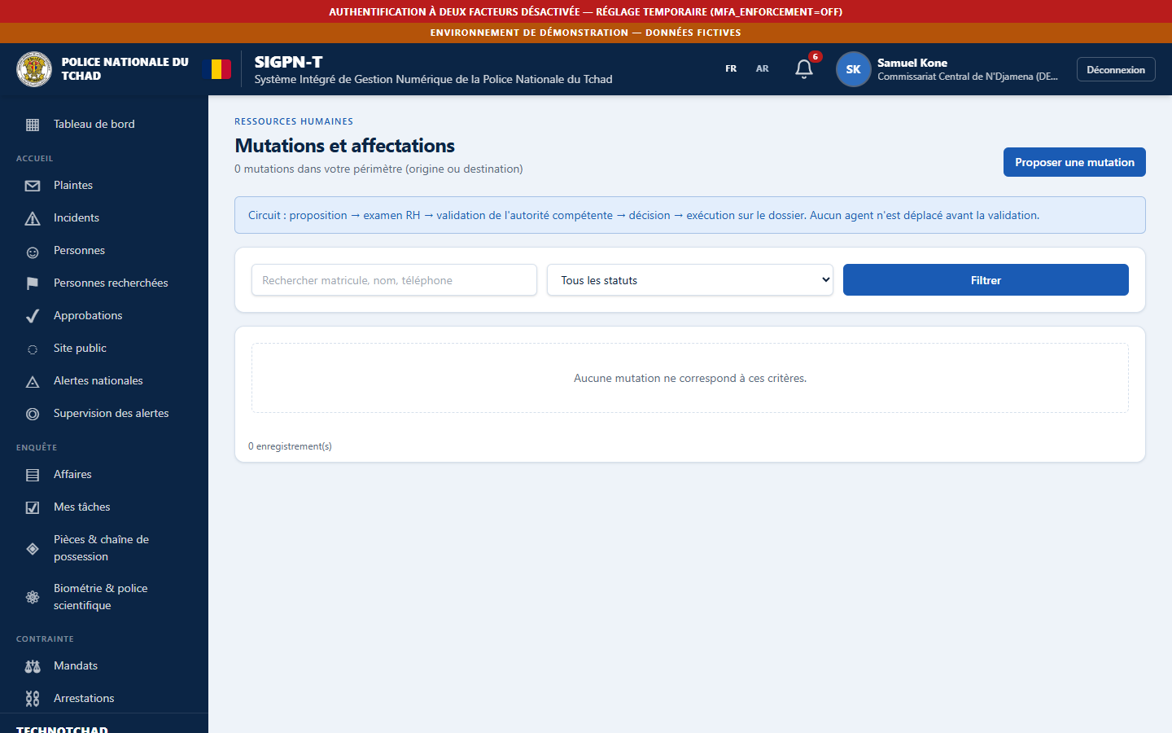
Mutations
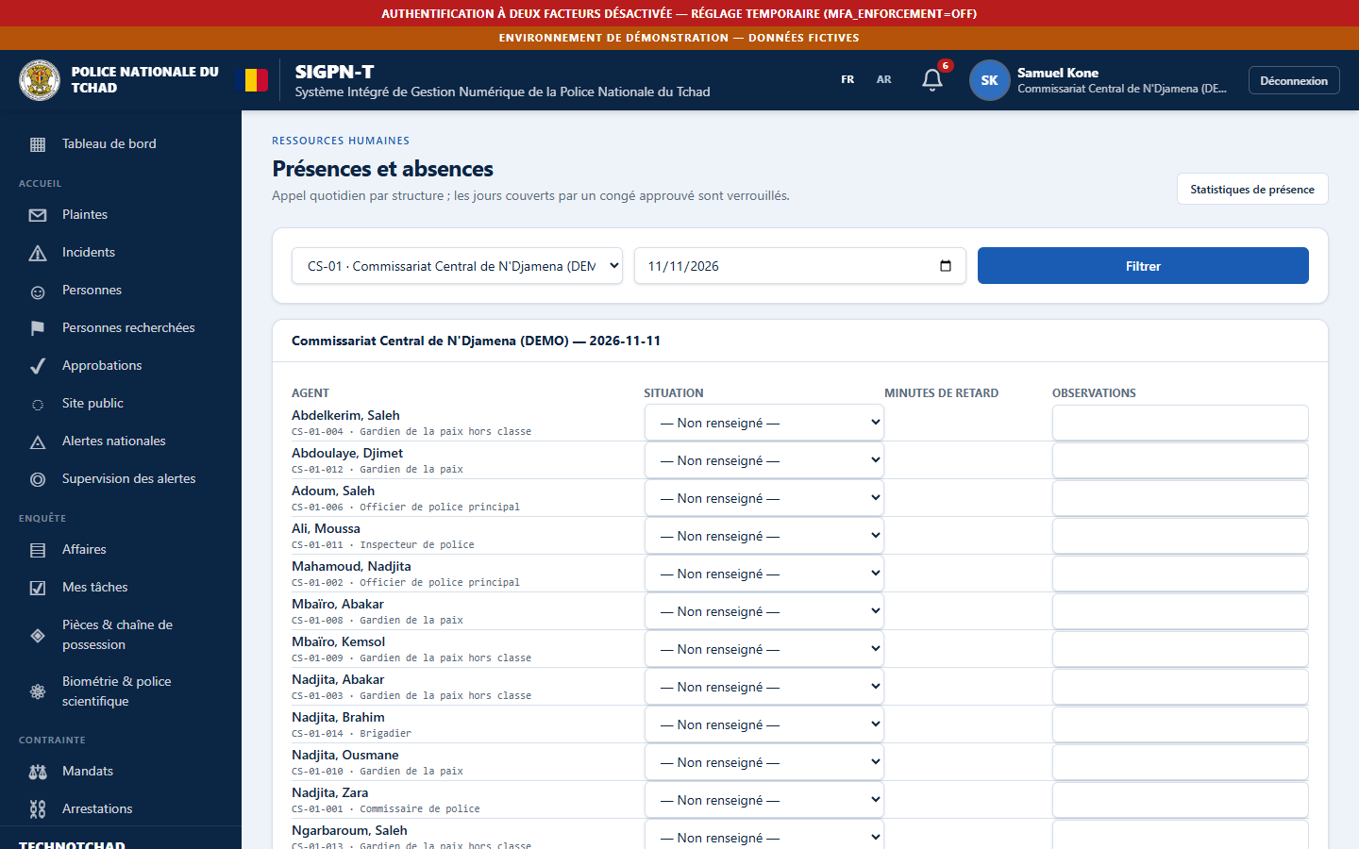
Présences
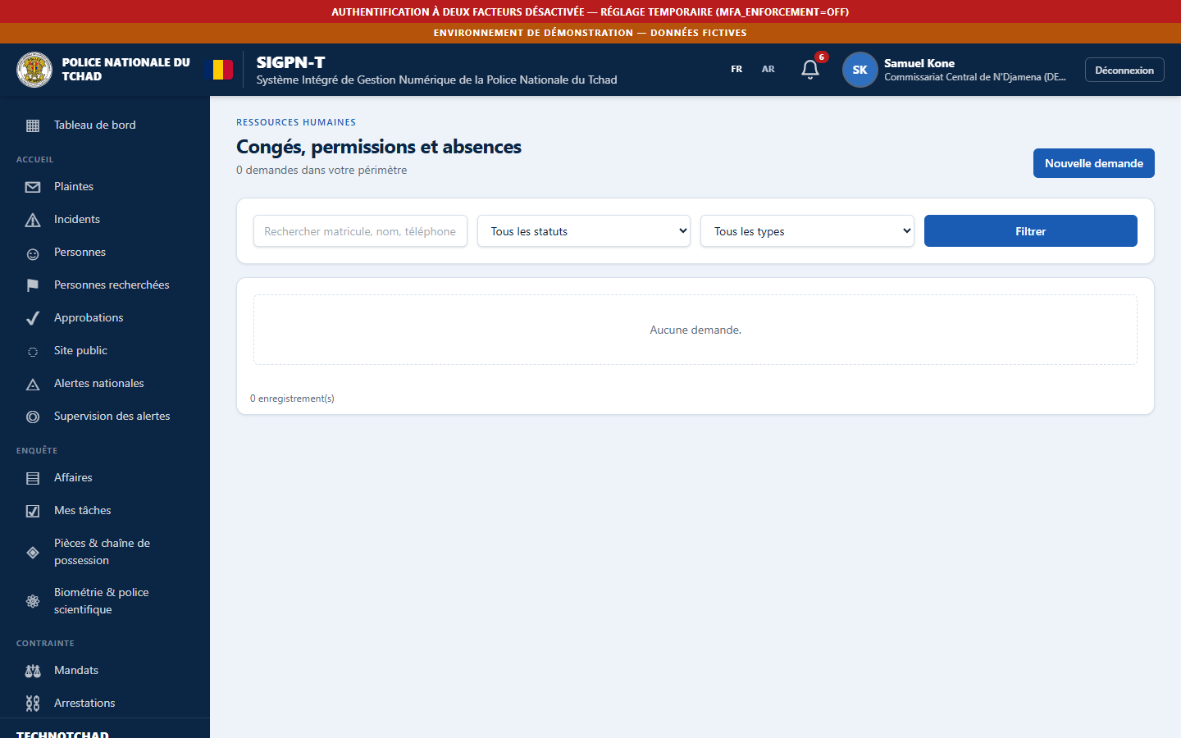
Congés et absences
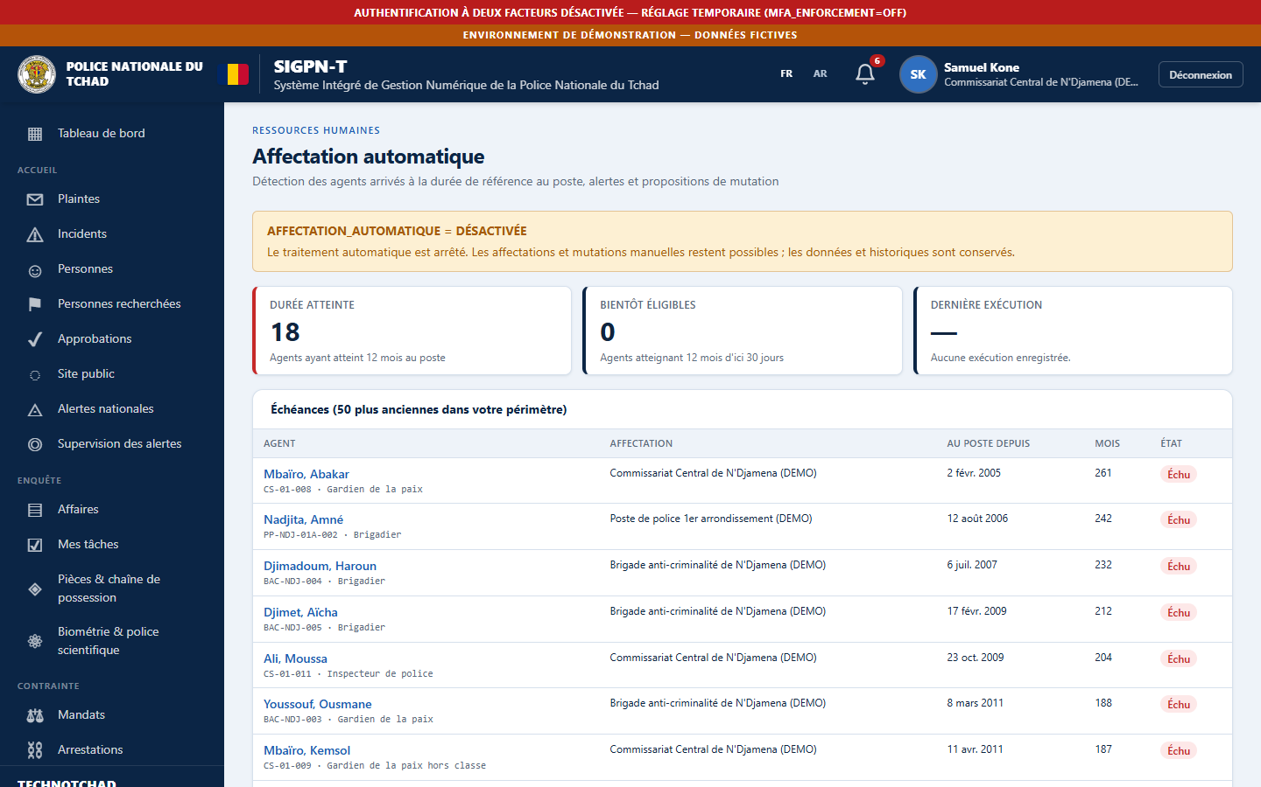
Rotation
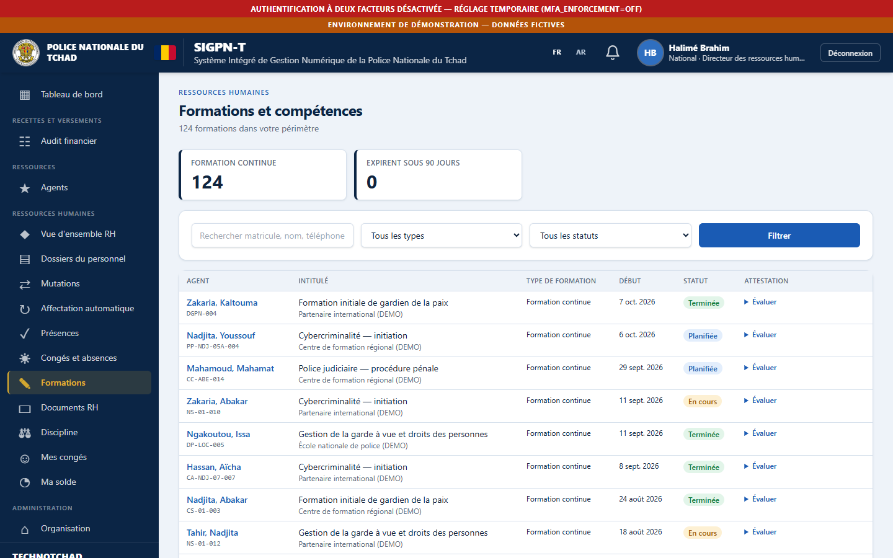
Formations
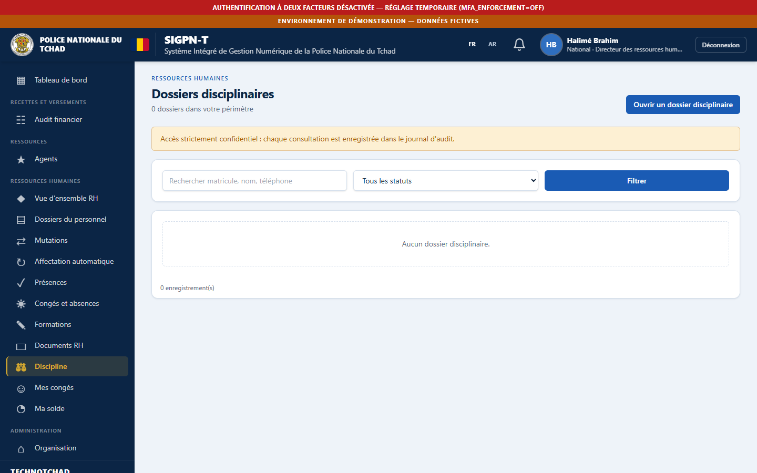
Discipline
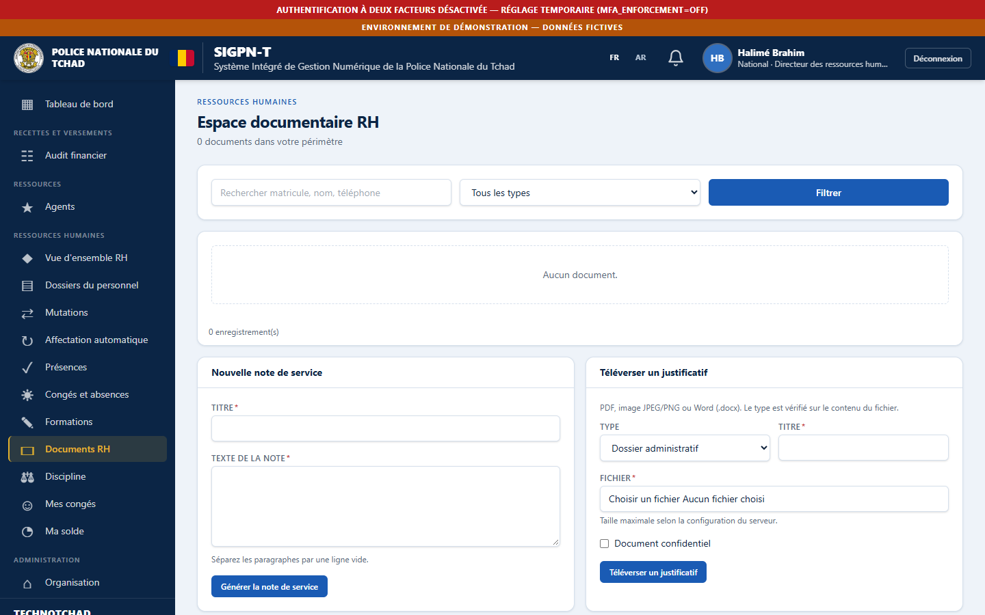
Documents RH

À confirmer auprès de la hiérarchie
- Les durées de rotation et les délais d'alerte sont des paramètres du système à valider.

Ce que le système ne fait pas / améliorations recommandées
- Écrans RH non capturés dans le dossier d'images actuel.

Source Mermaid

